Festival of Nine Lessons and Carols

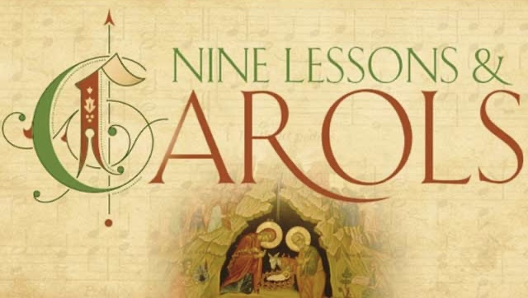

De werkgroep I&O maakt u attent op het Festival of Nine Lessons and Carols dat op zondag 11 december plaatsvindt in de St. Mary’s Chapel van landgoed Weldam bij Goor.
Het Festival of Nine Lessons and Carols is een christelijke eredienst die de geboorte van Jezus viert en die traditioneel wordt gevolgd met Kerstmis. Het verhaal van de val van de mensheid, de belofte van de Messias en de geboorte van Jezus wordt verteld in negen korte bijbellezingen uit Genesis, de profetische boeken en de evangeliën, afgewisseld met het zingen van kerstliederen, hymnen en koormuziek.
Wanneer: zondag 11 december om 10.30 uur, kerk opent om 10.00 uur
Waar: St. Mary's Chapel, Diepenheimseweg 102 Markelo (de weg tussen Diepenheim en Goor)
Let op: St. Mary’s Chapel is klein, vol is vol. Vanwege de beperkte hoeveelheid parkeerplaatsen wordt carpoolen geadviseerd.

